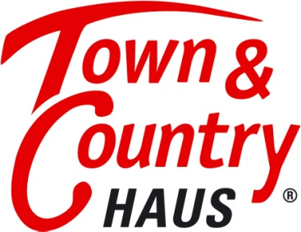

Pressemitteilung:
Town & Country Haus Dossier
Energiesparhaus bauen: Energiesparen heißt nicht Geld sparen!
(Behringen 07.06.2016) Klimaschutz hat in allen Lebensbereichen Priorität: ob Fernseher, Auto oder die eigenen vier Wände, Energieeffizienz ist Pflicht. Ein häufiges Argument, um den Verbrauchern die Mehrinvestition in kostenintensive Energiespartechnik schmackhaft zu machen ist die Kostenersparnis, aufgrund des geringeren Energieverbrauchs. Insbesondere beim Hausbau gilt genaues Hinsehen, nicht immer bedeutet Energiesparen auch Geld sparen.
Vor einigen Jahrzehnten, als die Ressourcen unerschöpflich schienen, spielte das Thema Energiesparen auch beim Hausbau kaum eine Rolle. Es ging darum seine eigenen vier Wände zu gestalten, gesetzliche Vorschriften in Bezug auf den Energieverbrauch gab es nicht.
Mit der Ölkrise in den 1970er Jahren entstand ein breites Umweltbewusstsein in der Bevölkerung und das Thema Energiesparen begann in allen Lebensbereichen eine Rolle zu spielen. Mit der 1977 erlassenen Wärmeschutzverordnung trat das erste Gesetz für energiesparendes Bauen in Kraft. Es wurde im Februar 2002 von der Energieeinsparverordnung (EnEV) abgelöst.
„Im Laufe der Jahre entwickelte sich die Energiespartechnik beim Hausbau immer weiter. Das erste Solarhaus enstand Anfang der 1990er Jahre. Die gesetzlichen Anforderungen werden immer komplexer. Mit der letzten Verschärfung der EnEV zum Jahresbeginn 2016 ist energiesparendes Bauen schließlich zum Standard geworden. Jedes neugebaute Haus ist ein Energiesparhaus“, sagt Jürgen Dawo, Gründer von Town & Country Haus, Deutschlands meistgekauften Markenhaus.
Was macht Haus zum Energiesparhaus?
Es gibt verschiedenste Energiesparhaus-Typen. Ob Massivhaus nach EnEV, KfW-Effizienzhaus oder Passivhaus – für Baulaien ist es schwer nachzuvollziehen, welches Energiesparhaus für die individuellen Wohnansprüche das Richtige ist.
„Was ein Haus zum Energiesparhaus macht und was nicht ist nicht fest definiert. In der Energieeinsparverordnung sind Verbrauchswerte festgelegt, die ein Neubau mindestens erreichen muss. Diese sind mittlerweile so streng, dass ein Haus nach EnEV 2016 fast die Energieverbrauchswerte eines bisherigen KfW-70 Hauses erreicht. Das wird wohl ein Grund sein, warum die KfW-Bank die Förderung für diese Energieeffizienzstufe im April diesen Jahres eingestellt hat“, sagt Ernst Schmiesing, Leiter Produkt und Einkauf bei Town & Country Haus.
Die Energieeinsparverordnung und die Förderrichtlinien der KfW schreiben nicht vor, wie die jeweiligen Vorgaben umzusetzen sind. Der Architekt oder Bauträger hat unterschiedliche Möglichkeiten, um den jeweils vorgeschriebenen Jahresprimärenergiebedarf und Transmissionswärmeverlust einzuhalten. Ein Großteil der Bauunternehmen setzt dabei auf kostenintensive Wärmepumpen. Dies hat zur Folge, dass der Hausbau, aufgrund der kostenintensiven Haustechnik, zunehmend teuerer wird.
„Zum Erreichen des EnEV-2016 Standards oder einer KfW-Förderstufe muss nicht zwangsläufig mit Wärmepumpe gebaut werden. Bei unseren Massivhäusern versuchen wir stets ein optimales Preis-Leistungs-Verhältnis für Bauherren zu schaffen. Auf kostenintensive Heiztechnik soll dabei verzichtet werden“, erklärt Bauexperte Ernst Schmiesing und Unternehmensgründer Jürgen Dawo ergänzt: „Energiesparhäuser müssen auch für Normalverdiener bezahlbar bleiben. Das ist angesichts immer höherer Energiesparstandards eine große Herausforderung. Was nützt es dem Klimaschutz, wenn sich die Menschen ein energieffizientes Haus nicht leisten können?“
KfW-Effizienzhaus lohnt sich nicht für jeden
Energieeffizienz und Nachhaltigkeit sind wichtige Aspekte des Hausbaus. Jedoch spielen für viele Bauherren andere Themen eine ebenso große Rolle zum Beispiel Absicherung, Bauqualität und Bezahlbarkeit. „Viele Menschen wollen ein Energiesparhaus bauen, weil ihnen versprochen wird, dass Sie damit bares Geld sparen - dank KfW-Fördermitteln und geringeren Energiekosten. Das stimmt aber nur bedingt“, sagt Jürgen Dawo von Town & Country Haus. In einer Verbrauchsschätzung auf Basis der DIN 4701-10 („Energieausweis“) mit realitätsnahen Randbedingungen zeigen sich folgende Verbrauchskosten und Einsparpotentiale bei den verschiedenen Energiesparhaus-Varianten des Massivhaus „Flair 113“*:
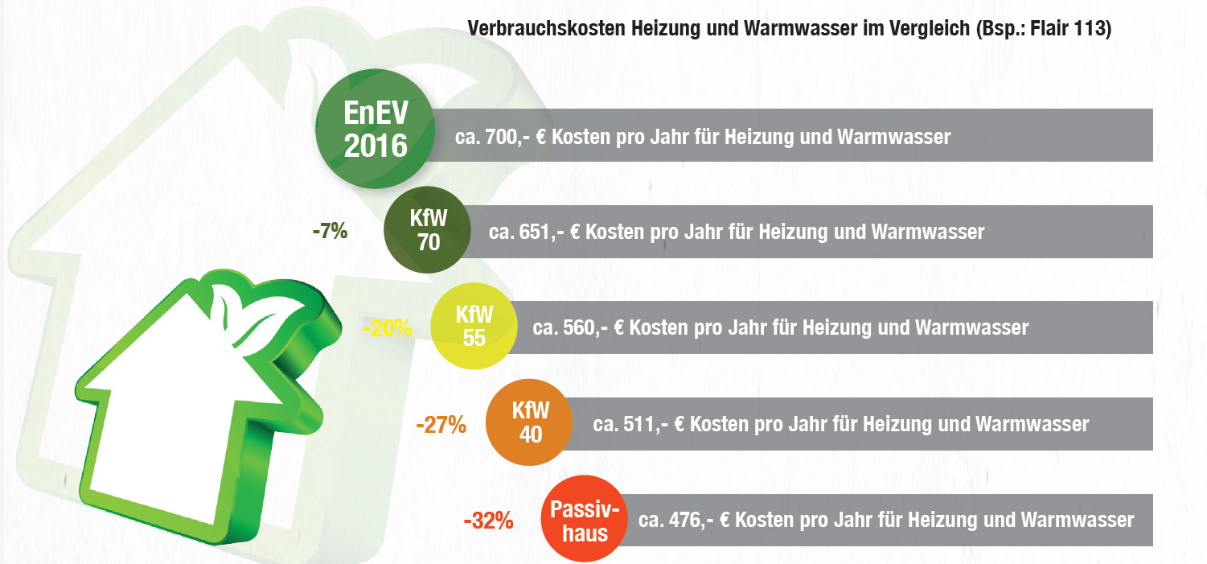
*Es handelt sich hierbei um eine Verbrauchsschätzung und keine Verbrauchsangabe. Sie soll dem Verbraucher zum Verständnis der Rentabilitätseinschätzung von über die EnEV hinausgehende Energiesparmaßnahmen dienen.
Wer beim Hausbau Fördermittel des KfW-Programms „Energieeffizient Bauen“ nutzen möchte, muss entsprechend investieren. „Für ein KfW-55 Haus muss bei Town & Country Haus mit Mehrkosten von mindestens 14.000 Euro gerechnet werden“, sagt Marco Termeer, Leiter Vertrieb und Finanzierung bei Town & Country Haus.
Nur über die geringeren Energiekosten wird sich die Investition in ein KfW-Effizienzhaus nicht rechnen. Bei einer Ersparnis von rund 140 Euro im Jahr würde sich die Investition – grob betrachtet – frühestens in mehr als 100 Jahren amortisieren. „Nun könnte man denken, dass deshalb die KfW-Bank ihre Förderbedingungen verbessert hat, damit die Bauherren eines KfW-Hauses mehr Geld sparen, als die Bauherren eines Massivhauses nach EnEV-2016. Wenn man das ganze einmal durchkalkuliert zeigt sich – Energiesparen bedeutet nicht gleich Geld sparen“, so Baufinanzierungsexperte Termeer.
Musterkalkulationen zeigen: die Ersparnis bei einem KfW-55 Haus nach 10 Jahren entspricht ungefähr der notwendigen Mehrinvestition. Ab dem 11. Jahr bleiben dem Besitzer eines KfW-55 Hauses lediglich die 140 Euro Ersparnis pro Jahr, die sich aus den geringeren Kosten für Heizung und Warmwasser ergeben. Wartungs- und Reparaturkosten sind dabei noch nicht miteinbezogen.
„Irgendwann wird auch bei einem neugebauten Haus eine Modernisierung der Heizung notwendig. Eine neue Gas-Brennwert-Therme kostet derzeit rund 3.000 Euro, eine neue Wärmepumpe mindestens 10.000 Euro – da sind die Ersparnisse, die ein KfW-55 Haus bringt schnell aufgebraucht“, gibt Ernst Schmiesing, Leiter Produkt und Technik bei Town & Country Haus, zu bedenken.

Massivhaus nach EnEV 2016 für Normalverdiener die bessere Wahl
Für Normalverdiener ist beim Hausbau nicht nur die Frage nach den Einsparmöglichkeiten relevant, sondern vor allem auch die Höhe der monatlichen Belastung entscheidend. „Durch den höheren Finanzierungsbedarf beim Bau eines KfW-55 Hauses und den von der KfW geforderten Mindesttilgungssatz muss mit einer Erhöhung der monatlichen Rate von rund 23 Prozent gerechnet werden“, erklärt Marco Termeer.
Wer die finanziellen Vorraussetzungen erfüllt und bereit ist die Mehrinvestition sowie die höheren Wartungskosten für ein KfW-55 Haus zu tragen, erhält staatliche Fördermittel und hat etwas geringere Energiekosten als bei einem vergleichbaren Massivhaus nach EnEV 2016.
„Jedoch fällt die Ersparnis nicht ganz so groß aus, wie man auf den ersten Blick denkt. Für Normalverdiener, die zu mietähnlichen Konditionen ihren Traum vom Hausbau verwirklichen wollen, ist ein Massivhaus nach EnEV 2016 die sinnvollere Alternative“, so Town & Country Haus Gründer Jürgen Dawo. Bauingenieuer Ernst Schmiesing fügt hinzu: „Bei der Konzeption unserer Massivhäuser nach EnEV 2016 haben wir auf ein optimales Preis-Leistungsverhältnis geachtet. Massivhäuser nach EnEV 2016 sind damit eine sinnvolle, bezahlbare Alternative zu Hocheffizienzhäusern wie dem KfW-55, Passiv- oder Nullenergiehaus.

Über Town & Country:
Das 1997 in Behringen (Thüringen) gegründete Unternehmen Town & Country Haus ist der führende Massivhausanbieter in Deutschland mit über 300 Franchise‐Partnern. Seit 2007 ist Town & Country Haus der Anbieter mit den meistgekauften Markenhäusern. Im Jahr 2015 verkaufte Town & Country Haus 3.859 Häuser und erreichte einen Systemumsatz von 684 Mio. Euro.
Über 30 Typenhäuser bilden die Grundlage des Geschäftskonzeptes, die durch ihre Systembauweise preisgünstiges Bauen bei gleichzeitig hoher Qualität ermöglichen. Für neue Standards in der Baubranche sorgte Town & Country Haus mit der Einführung des im Kaufpreis eines Hauses enthaltenen Hausbau‐Schutzbriefes, der das Risiko des Bauherrn vor, während und nach dem Hausbau reduziert. Mit der Entwicklung von Energiesparhäusern trägt Town & Country Haus der Kostenexplosion auf den Energiemärkten Rechnung.
Für seine Leistungen wurde Town & Country Haus mehrfach ausgezeichnet: 2013 erhielt das Unternehmen den „Deutschen Franchise‐Preis“. Für seine Nachhaltigkeitsbemühungen wurde Town & Country Haus zudem mit dem „Green Franchise‐Award“ ausgezeichnet. 2014 wurde Town & Country Haus mit dem Preis „TOP 100“ der innovativsten Unternehmen im deutschen Mittelstand ausgezeichnet.

Firmenkontakt:
Sebastian Reif
Leiter MARKEting

Town & Country Haus Lizenzgeber GmbH
Hauptstraße 90E
99820 Hörselberg-Hainich

Tel.: (+49) 036254 75-282
Fax: (+49) 036254 75-140

Email: presse@tc.de
Web: www.HausAusstellung.de

